- Лучше всего катать ребенка с горок на тюбингах, надувных ватрушках, ледянках.
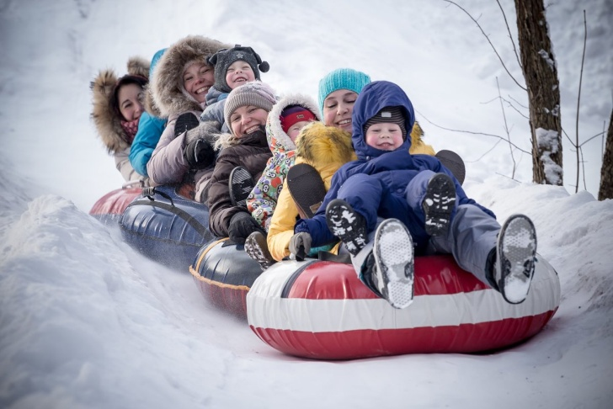
4. Правила безопасного поведения при гололеде
- Подберите ребенку удобную, нескользящую обувь с подошвой на микропористой основе.
- Объясните, что необходимо смотреть под ноги, обходить замерзшие лужи, склоны, лестницы.
- Не позволяйте ребенку торопиться и бежать через проезжую часть, объясните, что машина на скользкой дороге не сможет остановиться сразу.
- Расскажите, что передвигаться нужно осторожно, наступая на всю подошву.
- Объясните ребенку, что во избежание падающей сосульки или обледенелой ветки нельзя ходить вблизи зданий и деревьев.
- Предупредите: если он поскользнется, необходимо присесть, чтобы снизить высоту падения и смягчить удар о землю, сгруппироваться и упасть на бок.
5. Правила безопасного поведения на льду
- Объясните ребенку, что выходить на лед очень опасно, и расскажите об опасности игр на льду.
- Предупредите его, что нельзя подходить к водоемам и проверять прочность льда ударом ноги.
- Не играйте с ребенком на льду, подавая плохой пример, ведь дети копируют поведение родителей.
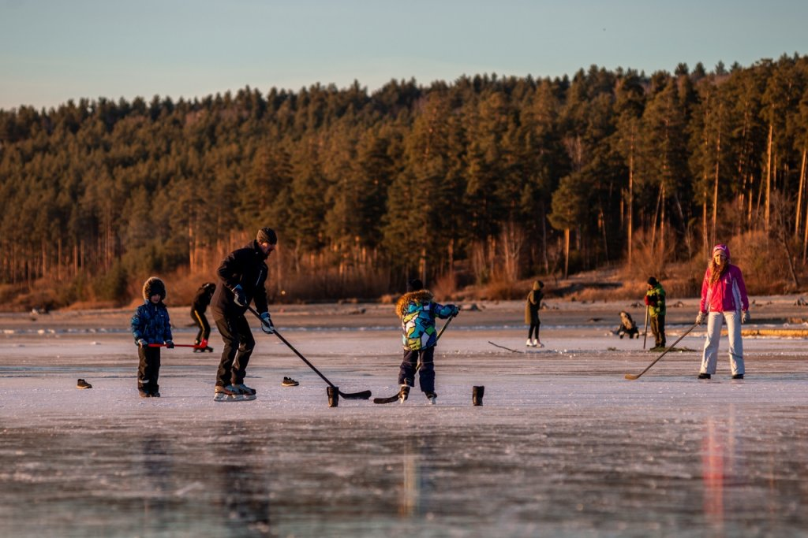

Мы расположены по адресу: 215047 Смоленская область, Гагаринский район,
с. Карманово, ул. Октябрьская д.8
Телефон: 8 (48135) 77859
Смоленское областное государственное бюджетное учреждение «Гагаринский социально-реабилитационный центр для несовершеннолетних «Яуза»
(СОГБУ СРЦН «Яуза»)

215047 Смоленская область, Гагаринский район
с. Карманово ул. Октябрьская д.8
тел. 8-(48135) 7-78-59, тел./факс 8(48135) 7-79-23

Памятка для родителей
«Зима прекрасна, когда безопасна»

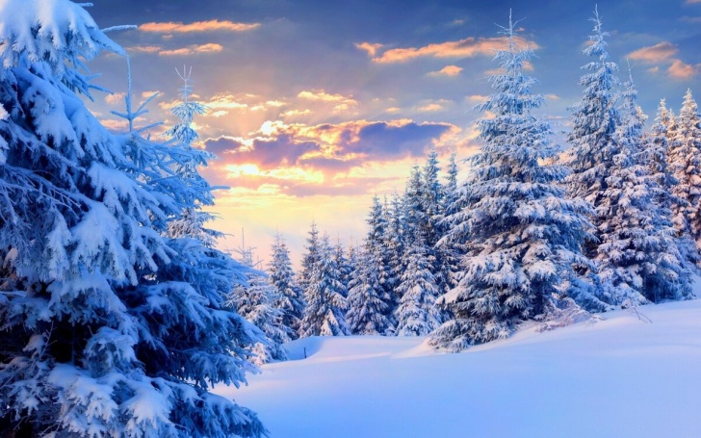

с. Карманово
Зима – это время забав и веселых игр. Но для того, чтобы ваш отдых и отдых ваших детей был не только приятным, но и безопасным, необходимо соблюдать несколько несложных правил.
1. Правила безопасной прогулки
- Наденьте ребенку шапку, шарф, варежки и застегните куртку, не выходя из дома, чтобы холодный воздух не проник под одежду.
- Если вы вместе с ним на улице, следите за тем, чтобы он не бегал и не толкал других детей, объясните ему, что можно получить травмы.
- Объясните, что при игре в снежки нельзя их бросать в голову.
- Не позволяйте детям строить снежные тоннели, которые могут обвалиться.
- Расскажите ребенку, что нельзя есть снег и грызть сосульки, а также облизывать металлические поверхности.
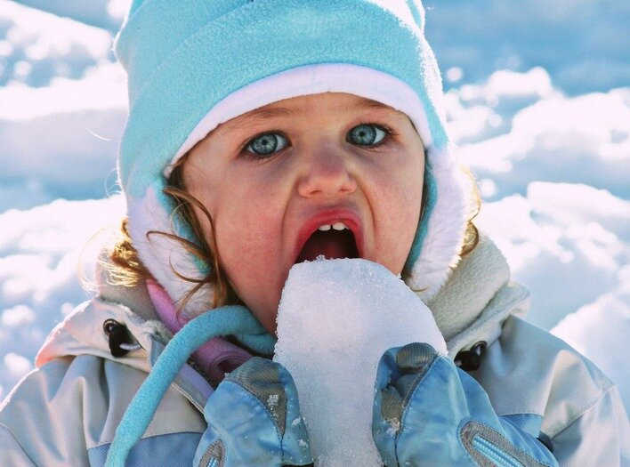
- Не позволяйте ему прыгать в сугроб, ведь под снегом могут быть разбитые бутылки, камни, мусор.
- Для того чтобы детские шалости не были сопряжены с опасностью на зимних дорогах, родителям необходимо провести с детьми беседы о правилах безопасного поведения на дороге. Главное правило поведения на дороге зимой – удвоенное внимание и повышенная осторожность!
2. Безопасность при катании на санках
- Прежде чем ребенок сядет на санки, проверьте, нет ли в них неисправностей. Если санки оснащены ремнями безопасности, то обязательно пристегните ребенка.
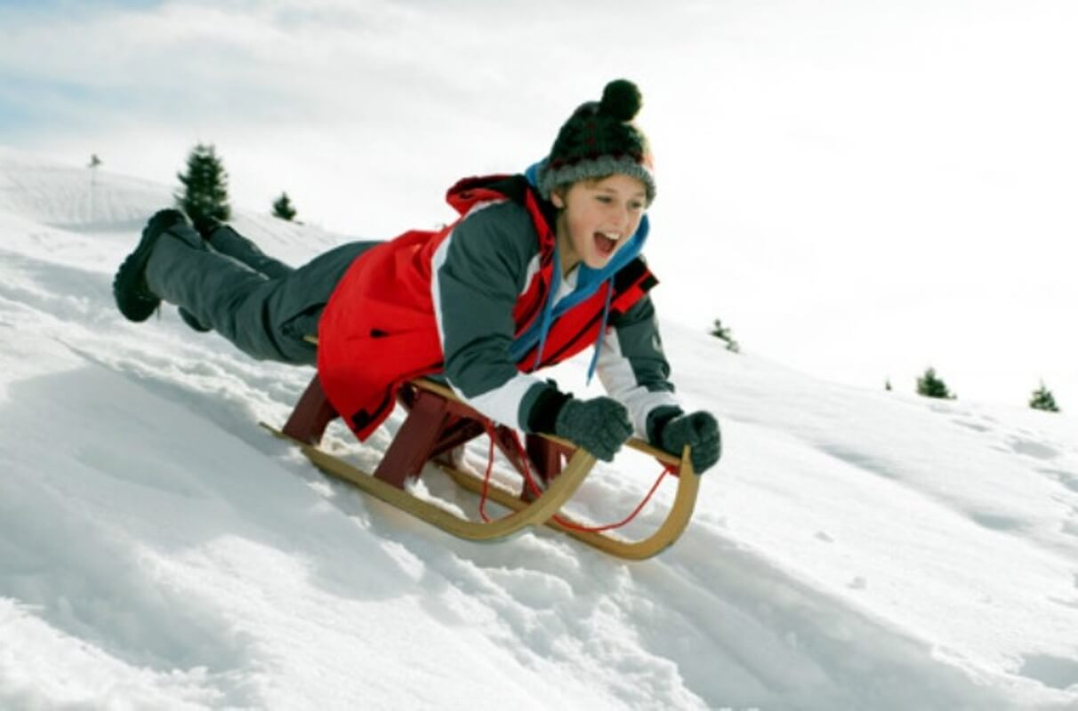
- Не разрешайте ребенку прыгать с трамплинов на санках, так как это может привести к травмам.
- Обязательно присматривайте за ребенком, когда он катается на санках. Если при катании ребенка на санках вам необходимо перейти дорогу, его необходимо высадить из санок. Не катайтесь с ребенком вместе на одних санках.
3. Безопасное катание на горках
- Расскажите ребенку, что на горках нужно вести себя аккуратно и дисциплинированно, соблюдать очередь при спуске.
- Убедитесь в безопасности горки сами, перед катанием внимательно изучите местность. Проследите за тем, чтобы горку не перекрывали деревья, кусты, столбы уличного освещения или заборы.
- Катайте ребенка с маленьких пологих горок.
- Запретите ему кататься с горки стоя.
- Запретите ребенку кататься с горок, которые расположены рядом с дорогой, водоёмом.
- Научите малыша правильно падать: во время падения нужно стараться перевернуться на бок, согнув и поджав колени.
